渭南市医药科学研究所
2021年度单位决算

保密审查情况：已审查

单位主要负责人审签情况：已审签

目 录
第一部分 单位概况
一、单位主要职能及内设机构
二、单位决算单位构成
三、单位人员情况
第二部分 2021年度单位决算表
一、收入支出决算总表
二、收入决算表
三、支出决算表
四、财政拨款收入支出决算总表
五、一般公共预算财政拨款支出决算表
六、一般公共预算财政拨款基本支出决算表
七、一般公共预算财政拨款“三公”经费及会议费、培训费支出决算表
八、政府性基金预算财政拨款收入支出决算表
九、国有资本经营预算财政拨款支出决算表
第三部分 2021年度单位决算情况说明
一、收入支出决算总体情况说明
二、收入决算情况说明
三、支出决算情况说明
四、财政拨款收入支出决算总体情况说明
五、一般公共预算财政拨款支出决算情况说明
六、一般公共预算财政拨款基本支出决算情况说明
七、一般公共预算财政拨款“三公”经费及会议费、培训费支出决算情况说明
八、政府性基金预算财政拨款收入支出情况说明
九、国有资本经营预算财政拨款支出决算情况说明
十、机关运行经费支出情况说明
十一、政府采购支出情况说明
十二、国有资产占用及购置情况说明
第四部分 专业名词解释

第一部分 单位概况
一、单位主要职能及内设机构
（一）主要职能。
1．开展医疗医药的实践与应用研究、情报、信息交流、新技术新成果推广工作。
2.承担全市医学继续教育及学术交流工作。
3.承担全市医疗、医药人员执业培训、人才交流服务工作。
4.承担全市医疗事故技术鉴定工作，承担渭南市医学会相关工作，组织各专业委员会做好自身建设。
（二）内设机构。
无内设机构。
二、单位决算单位构成
纳入本年度本单位决算编制范围的单位共1个：
三、单位人员情况
截至2021年底，本单位人员编制10人，其中行政编制0人、事业编制10人；实有人员11人，其中行政0人、事业11人。单位管理的离退休人员6人。
第二部分 2021年度单位决算表

第三部分 2021年度单位决算情况说明

一、收入支出决算总体情况说明
本年度收入、支出总计均为134.29万元，与上年相比收、支总计减少10.16万元，下降7.03%。主要是基本支出较上年减少。
收入支出决算总体情况
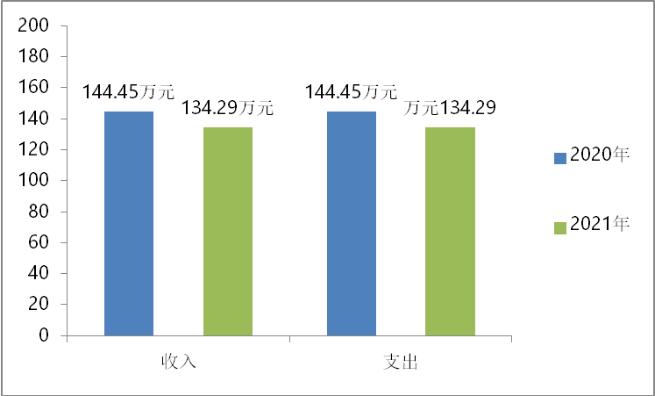
二、收入决算情况说明
本年度收入合计134.29万元，其中：财政拨款收入134.29万元，占100%；事业收入0万元；经营收入0万元；其他收入0万元。
三、支出决算情况说明
本年度支出合计134.29万元，其中：基本支出109.13万元，占81.26%；项目支出25.16万元，占18.74%；经营支出0万元。
四、财政拨款收入支出决算总体情况说明
本年度财政拨款收入、支出总计均为134.29万元，与上年相比收、支总计各减少10.16万元，下降7.03%。主要原因是基本支出较上年减少。
五、一般公共预算财政拨款支出决算情况说明
本年度财政拨款支出预算105.46万元，支出决算134.29万元，完成预算的127.34%，占本年支出合计的100%。与上年相比，财政拨款支出增加减少10.16万元，下降7.03%，主要原因是基本支出较上年减少。
按照政府功能分类科目，其中：
1.社会保障和就业支出（类）行政事业单位养老支出（款）事业单位离退休（项）。 预算为1.74万元，支出决算1.74万元，完成预算的100%。决算数与预算数持平。
2.社会保障和就业支出（类）行政事业单位养老支出（款）机关事业单位基本养老保险缴费支出（项）。 预算为11.20万元，支出决算11.59万元，完成预算的103.48%。决算数与预算数基本持平。
3.社会保障和就业支出（类）抚恤（款）死亡抚恤（项）。 预算为0万元，支出决算1万元，年初无预算。因死亡抚恤为突发事件年初无法预算。
4.卫生健康支出（类）卫生健康管理事务（款）其他卫生健康管理事务支出（项）。 预算为92.51万元，支出决算96.8万元，完成预算的104.64%。决算数与预算数基本持平。
5.卫生健康支出（类）公共卫生（款）其他专业公共卫生机构（项）。 预算为0万元，支出决算3.00万元，年初无预算，主要原因是项目追加。
6.卫生健康支出（类）计划生育事务（款）其他计划生育事务支出（项）。 预算为0万元，支出决算20.16万元，年初无预算，主要原因是项目追加。
六、一般公共预算财政拨款基本支出决算情况说明
本年度一般公共预算财政拨款基本支出109.13万元，包括人员经费和公用经费。其中：
（一）人员经费102.14万元，主要包括：基本工资、津贴补贴、绩效工资、机关事业单位基本养老保险缴费、职工基本医疗保险缴费、其他社会保障缴费、抚恤金等。
（二）公用经费6.99万元，主要包括：办公费、印刷费、手续费、水费、邮电费、差旅费、维修（护）费、工会经费、其他商品和服务支出等。
七、一般公共预算财政拨款“三公”经费及会议费、培训费支出决算情况说明
本单位无一般公共预算“三公”经费及会议费、培训费决算收支，并已公开空表。
八、政府性基金预算财政拨款收入支出情况说明
本单位无政府性基金决算收支，并已公开空表。
九、国有资本经营预算财政拨款支出决算情况说明
本单位无国有资本经营预算财政拨款，并已公开空表。

十、机关运行经费支出情况说明
本单位无机关运行经费决算收支。
十一、政府采购支出情况说明
本年度无政府采购支出预算。
十二、国有资产占用及购置情况说明
截至2021年末，本单位共有车辆0辆。

第四部分 专业名词解释
1.基本支出：指为保障机构正常运转、完成日常工作任务而发生的各项支出。
2.项目支出：指单位为完成特定的行政工作任务或事业发展目标所发生的各项支出。
3.“三公”经费：指单位使用一般公共预算财政拨款安排的因公出国（境）费、公务用车购置及运行费和公务接待费支出。
4.财政拨款收入：指本级财政当年拨付的资金。
5.公用经费：指为完成特定的行政工作任务或事业发展目标用于设备设施的维持性费用支出，以及直接用于公务活动的支出，具体包括公务费、业务费、修缮费、设备购置费、其他费用等。
6.工资福利支出：反映开支的在职职工和编制外长期聘用人员的各类劳动报酬，以及上述人员缴纳的各项社会保险费等。
7.结转资金：即当年预算已执行但未完成，或者因故未执行，下一年度需要按原用途继续使用的资金。
8.结余资金：即当年预算工作目标已完成，或者因故终止，当年剩余的资金。

